**对话与信任重构**

**——以2016春“疫苗事件”为例**

**报告执笔：杨奕 杨若玉**

**一、“疫苗事件”的整体传播图景**

本研究采用大数据的相关分析方法阐述“疫苗事件”的传播图景，主要围绕以下几个部分展开：第一，在微博、微信公号、新闻和论坛/博客等平台上，公众对“疫苗事件”的整体态度如何；第二，“疫苗”议题从“非法经营人用疫苗案”转向“问题疫苗”甚至是“毒疫苗”概念的演化路径和话语生成机制；第三，以“事实-价值”的模型来分析“疫苗事件”乃至整个互联网语境下公共卫生事件的对话秩序。

研究者运用拓尔思社会媒体分析云服务平台(SMAS)以“疫苗”为关键词采集了2016年2月2日至4月20日期间的相关报道共423723篇。其中，微信文章数量达164034篇，占该事件总舆情量的39%，新闻以122406篇紧随其后，占总舆情量的29%，微博、论坛博客分别以83268、54015位居第3、4位，占总舆情量的19%与13%。

从舆论声量来看，2月2日济南警方对案情的通报并未引起大范围的公众关注，报道数量只有985篇。至3月18日，澎湃新闻以《**数亿元疫苗未冷藏流入18省份：或影响人命**》为题再次曝光该案，被新华网、央广网、凤凰、腾讯、中国日报、中国网等多家网站直接或间接转载，舆论声量迅速走高。3月22日，财新网微信公号重发旧闻，原《南方都市报》记者郭现中的图文报道《疫苗之殇》刷爆朋友圈。该文对对既往疫苗注射导致不良反应的青少年个案进行了“赤裸裸、血淋淋”的梳理。且在导语中将其与济南警方新近通报的“非法经营人用疫苗案”建立关联，阅读量迅速突破10万＋。此间，以贾乃亮、章子怡、佟丽娅等“星爸星妈”为代表的微博“大V”们就“疫苗事件”发声，加之疫苗案件波及广泛，公众很快对“问题疫苗”形成声讨之势。3月22日当天，国务院总理李克强对此事作出批示。而舆论此时持续发酵并在23日达到顶峰，随后声量开始下降，在3月29日之后逐渐趋缓；到4月13、14日，因山东疫苗案后续处理结果出台，舆论又出现了小的波峰。舆情整体态势如下图：



“疫苗事件”中的舆情声量走势和关键节点

梳理“疫苗事件”的来龙去脉，我们不难发现，“疫苗”这个宏观议题在公共讨论中被分解为多个二级核心议题，经历了由“非法人用疫苗案”到“失效疫苗”、“问题疫苗”再到“假疫苗”、“杀人疫苗”的路径演变。这是由新闻媒体、意见领袖、医学专业人士和公众当中的核心利益相关者（尤其是青少年的家长）合力塑造的结果。如下图：­­

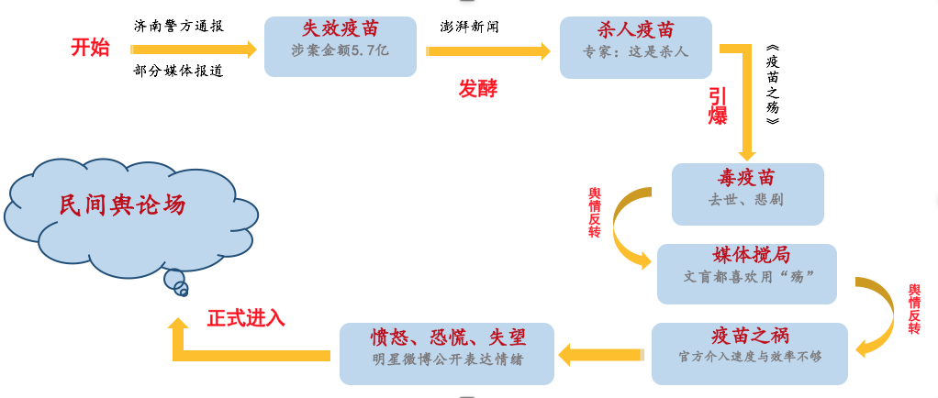

**（一）主流媒体联合自媒体点燃“疫苗事件”引信**

2月2日济南警方通报了“山东非法人用疫苗案”。涉案的疫苗早在2015年4月28日就被警方查获；因此这则“新闻”实际上是旧事重提”。3月18日，澎湃新闻（解放日报新媒体）以《数亿元疫苗未冷藏流入18省份：或影响人命》为题再提此案，且在文中截取了北京大学医学部免疫学系副主任王月丹对“疫苗事件”的评论“这是在杀人”[1]。3月18、19日两天，该文被新华网、央广网、凤凰、腾讯、中国日报、中国网等多家媒体直接或间接转载。这些媒体中既有传统主流媒体，又有权威门户网站。在转载过程中，仅有中国网一家以《数亿元疫苗未冷藏流入18省份 都是自费疫苗》为题，为读者补充提供了一些事实信息。其余八家媒体不约而同地在标题醒目处写上“专家”“杀人”“致死”等字样。这一方面让“疫苗案”持续发酵并搅动舆论，另一方面，“毒疫苗”“杀人疫苗”开始成为潜在议题。

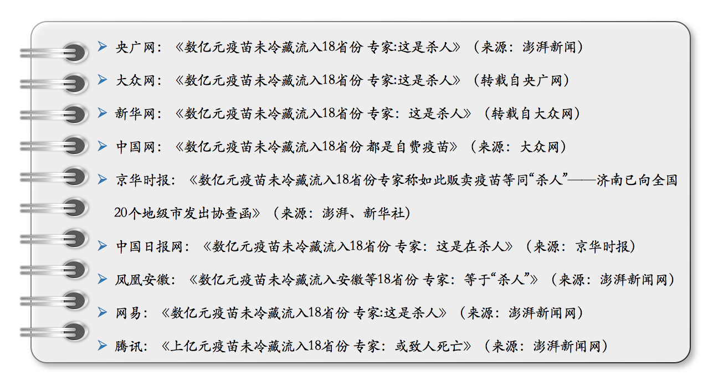

主流媒体在整个“疫苗事件”中一直担当重要的发声主体。下图统计了2月2日至4月20日期间新闻媒体微博发声数量的前14名。这14家媒体除头条新闻、财新网和新浪（陕西频道）之外均为主流媒体。其中，新京报的发文数以92篇位居第1，中国新闻网以78篇位居第2，央视新闻与人民日报分别以61篇与49篇位居第3、4位。如图所示：



图1.2媒体微博发文数量图

而从媒体报道内容来看，正面议题占比较大，主要集中在健康防疫相关的内容上（67.99%）。负面议题的讨论则更加多元，以造成伤害为首（38.86%），另有谴责供销体系体系（23.89%）、情绪化表达（15.57%）、不满问题处理（14.64%）、监管不力（7.04%）等，如下面两张图所示：

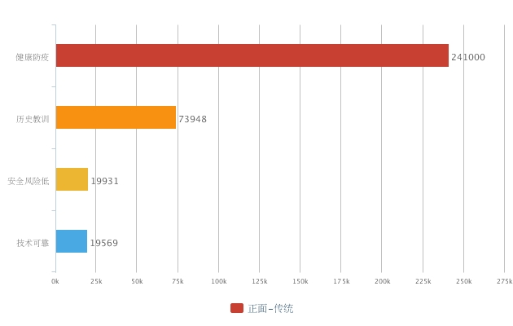

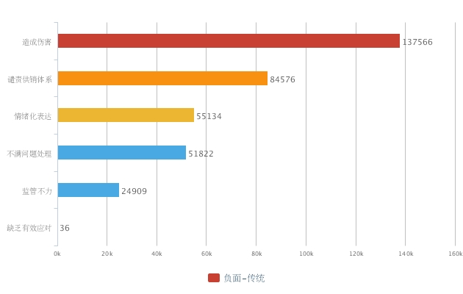

**（二）《疫苗之殇》令公共意见领袖和明星加入公共讨论，舆情多次反转**

3月22号上午，财新网公众号发布报道《疫苗之殇》令微信平台舆情达到高峰。《疫苗之殇》是作者2013年的“旧作”，以图文结合的方式呈现了儿童注射正常疫苗之后产生不良反应的一系列案例，包括致死、致残等。但该文在导语显著位置提及“山东非法人用疫苗案”：

“近日有媒体报道：山东警方破获案值5.7亿元非法疫苗案，疫苗含25种儿童、成人用二类疫苗……早在2013年，财新记者郭现中就拍摄完成过一组有关疫苗问题的深度报道《疫苗之殇》，引发过巨大反响和讨论。但是三年过去，问题依旧，悲剧也依旧在上演……疫苗接种后孩子身体出现异常……可最终还是没能停住死神的脚步，2013年4月22日凌晨,龚子崇因血小板过低导致的颅内出血去世。”[2]

“失效疫苗”同“注射后产生的不良反应”原本只是相关关系(correlation)，且相关系数还有待科学的检验。但上文使得公众在“失效疫苗”和“注射后产生的不良反应”之间建立了确定的因果关系。

3月22日中午，豆瓣红人“和菜头”在自己的微信公众号“槽边往事”发表《每一个文盲都喜欢用“殇”字》，斥责媒体在“疫苗事件”的传播中煽动情绪、缺乏理性。而以詹万承为代表的媒体人则在回应中把矛头指向政府主管部门，认为后者的介入速度、效率不够，并非媒体失责。[3]

此间，章子怡、贾乃亮、佟丽娅、胡静、陆川等明星父母也陆续在微博上发文声讨“疫苗事件”。如拥有5010万微博粉丝的“星爸”贾乃亮在21日晚发微博要求彻查所谓“无效疫苗”的真相，获得6万的转发量和55万的点赞数。受其感染，佟丽娅、胡静等明星父母也开始在微博上公开表示焦虑。如佟丽娅表示“从当年的‘毒奶粉’到今天的‘假疫苗’都让人惊恐”；胡静质疑“什么样的玩忽职守能让问题疫苗一再毒害孩子？”这些微博都获得了相当数量的点赞与评论数（如下图所示）至此，失效疫苗以“假疫苗”甚至是“毒疫苗”的身份正式进入了公众舆论场。

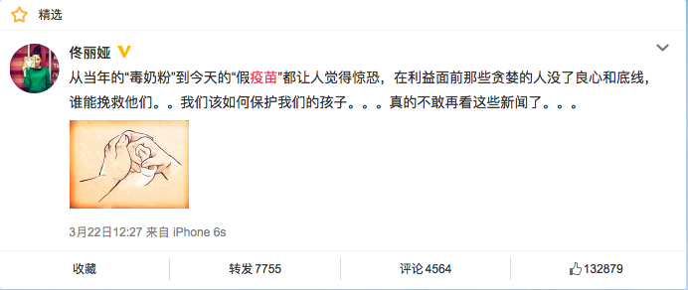

佟丽娅新浪微博截屏



胡静腾讯微博截屏

**（三）普通公众最关注什么？信任！**

新闻、微信、微博、论坛/博客四个舆论场抓取的数据显示，公众在“疫苗事件”的整体态度是负面的。其中，微博平台呈现出的负面态度更是以77%的占比居于首位。在这77%的负面意见当中，又有64%的观点将“疫苗”和“不可逆伤害”之间建立因果关系。微信公众号平台则相对客观，负面意见和正面意见基本持平。如图：

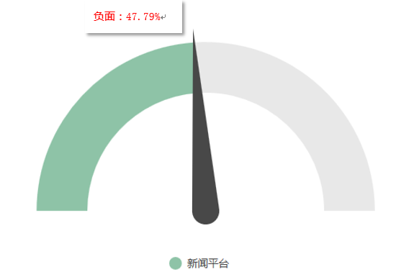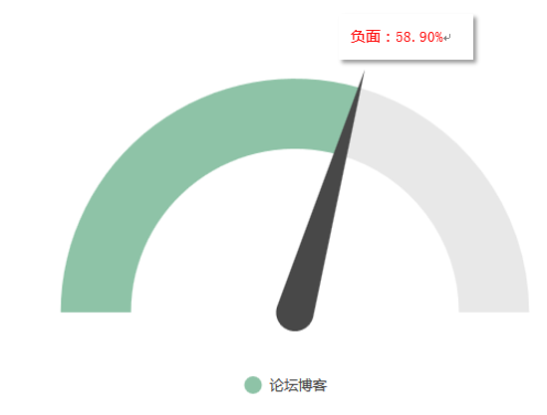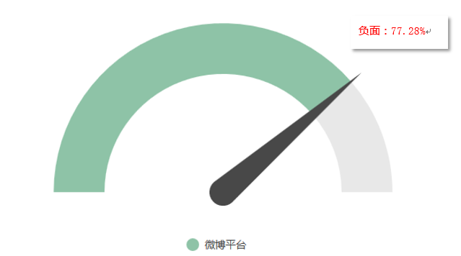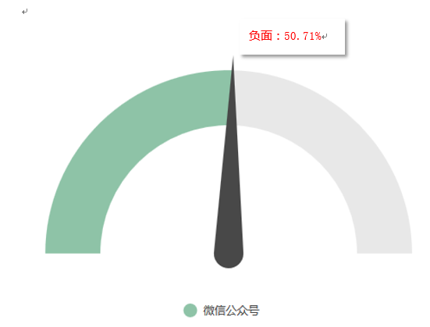

为了回归个人和文本，研究者以公众参与程度最高的微博为主要研究平台，以“问题疫苗”为关键词抓取了转发量最高的前100条微博，其中32条为个人微博主原创或转发时进行的二次创造。文本分析后得出以下三个结论：第一，超过半数(53%)的微博主从信任的角度来看待疫苗问题；第二，这些微博的调性绝大多数是负面的(94%)；第三，公众表达不信任的“槽点”集中在对疫苗监管系统的失望、“问题疫苗”相关信息是否透明公开以及个体生命的安全感、尊严感还能否得到保障。如下面三张图：

比如，网友“琢磨先生”直言“这次疫苗事件暴露出的最大问题，是监管的混乱”[4]；章子怡的微博“稀土部队”质问“在生产、流通的环节上如何从制度上阻止恶性案件的发生？”[5] 导演陆川在微博疾呼“必须公布五亿元无效疫苗流向，疫苗都给哪些孩子打了？还有多少留在医院里？必须查的清清楚楚！！！请给公众交代个明明白白！！！”[6] 而“小儿外科裴医生”直言“数亿元疫苗未冷藏流入18省份，我们怎么办？`面对问题疫苗，我们怎么办？”[7]再如贾青在微博中声讨“黑心制造商良心何在！为了自己的利益不顾他人生死！以后谁还敢给孩子打疫苗？”[8]

从监管水平来讲，我国的疫苗监管体系日趋完善且不断向国际标准迈进。早在2011年，中国已经通过了WHO国家疫苗管理体系评估(NRA)，2014年又通过了复评。成都生物制品研究所有限责任公司生产的乙型脑炎减毒活疫苗和华兰生物生产的流感疫苗已通过WHO疫苗预认证，纳入联合国采购计划。

就信息公开而言，“疫苗事件”一出来，食药总局就进行了主动、多维的告知：一方面严查问题疫苗的产品的购进、使用和库存情况，并查扣尚未使用的疫苗；一方面立即向公众承诺评估接种效果、保护公众健康。

此外，在“疫苗事件”的整个进程中，科学家和权威第三方已经出场，如3月18日北京大学医学部免疫学系副主任王月丹在接受采访时提醒公众不能因噎废食，偏激地反对注射疫苗可能令自己陷入致命的风险；再如世界卫生组织(WHO)在3月22日作出回应，认为此一事件中的疫苗安全风险非常低。然而公众还是不依不饶、狂欢狂怒。

问题在于信任。正如网友“琢磨先生”在微博中所说：“我当然知道河豚能吃，但我必须信得过厨子。”[9]在我们抓取数据的四个舆论平台中，微博是公众参与程度最高的，个体公民在其中表达的信任缺失为我们看待“疫苗事件”提供了富有启发且值得反思的角度。

**二、信任缘何丢失？**

研究者以“疫苗”+“不相信”或“不信任” 或“怀疑”或 “质疑”等关键词组合抓取了微博平台2月2日至4月20日期间的1200条博文，选择其中转发量超过1000的微博言论101条作为内容分析的样本。从调性来看，72.7%的样本从负面来探讨信任缺失、信任坍塌的问题。（如图）具体的编码、分析结果如下：

1. **谁在表达不信任？**

从发声主体的构成来看，普通公众(56.8％)最关心疫苗与信任的问题，其次是公共意见领袖(39.8%)，随后是媒体(3.4%)。尽管普通公众在数量上占据优势，但从平均转载率来看，公共意见领袖的观点平均转载量达到314.1篇，在影响力上赢得了压倒性的胜利。如下图所示：

需要特别做出说明的是，本研究将公共意见领袖”定义为媒体、组织/机构、明星和普通公众意见领袖（即通常所谓的“草根意见领袖”）四类主体的集合。样本显示，媒体和专业组织/机构更多在输出信息而非代表个体发声，故合为一个有机体对待。这个有机体占比最高，达到47%。草根意见领袖和明星分别以33%和17%的占比位列第二、第三；医学界专业精英位列第四，占比3%。就个体而言，“星爸星妈”和微信、豆瓣等互联网部落的“红人”参与程度远远高于医学专业精英的参与程度，这个现象值得重点关注。后文还将有深入的分析。

**（二）他们为什么不信任？**

从议题输出的结构看，引发不信任的首要原因是“政府公信力缺失” (35.2%)，一部分公众认为自己在“问题疫苗”相关的事实层面未能进行充分、有效的告知，因此大声呼吁“政府公示”[10]；也有一部分公众认为主管部门的表达并未扣住人们的核心关切，如一位网友就在微博中写道

“只是公布了卖家的姓名和手机，又没有公示买了200万支问题疫苗的买家”[11]。此外，事实层面导致不信任的原因还有制度监管不力(27.3%)、疫苗生产与流通环节的漏洞(19.3%)、以往食品药品危机管理事件(13.6％)。

而这些事实层面的不信任也引起了价值观层面的 “信任危机”：表达“安全感缺失”的议题占总体声量的25%，位居议题排序的第三位；如网友“理想家园2”发微博称“民众缺乏安全感，人与人之间不信任，这就是原因”[12]。8.0%的议题专门从亲子关系的角度出发，认为“问题疫苗”动摇了正常家庭的生活秩序，引发了家长、特别是妈妈们普遍的焦虑。“无论是一类二类，免费还是收费，疫苗问题是让所有妈妈痛心的问题。即便是从未接触过二类疫苗，对一类疫苗的可靠性依旧表示怀疑。”[13]如下图：

**（三）怎样表达不信任？**

从诉求方式上看，公众表达不信任的最常用办法是直接转发与自己价值观相契的微博并在评论中加以“二次创造” (38.6%)；这些表达在逻辑上不够清晰但在立场上十分鲜明，有时还带有比较浓重的情绪化色彩。后文将对戏谑化（段子）、谣言和群体极化意见三类特殊的表达形式做专门的分析。此类表达也许不能时时切中问题要害，却往往因数量的庞大和道德上的天然胜利而影响舆论风向。

名人代言以27.3%位居诉求方式的第二位，明星、“公知”在“疫苗事件”的公共讨论中扮演了重要角色，但此处留下了一个有待思考的问题：公众人物是否天然正确？公众人物的价值观能否等同于公共价值观？后文对流言的分析中将会提及公众人物的表达有时会增加议题的模糊程度，某种程度上助长流言。

此外，行动呼吁、讲故事、恐惧诉求和摆数据也是公众表达不信任时常用的一些方法，占比分别为18.2%、9.1%、8.0%和2.3%。如下图：

**（四）不信任谁？**

数据显示，公众在“疫苗事件”中信任度最低的是政府主管部门(34.1%)，其次是现有制度的发展水平和工作成绩(27.3%)，位列第三的是疫苗产品本身(21.6%)，第四则是食品药品监督管理制度(19.3%)。

值得注意的是，公众对中央政府表达不信任的比例非常低(3.4%), 但平均转载量却高达2736篇，位居第一。“星爸星妈”为代表的明星和公众人物在其中起到了巨大的助推作用。如导演陆川从建设性角度出发，在微博中呼吁“不要将危机当成对政府威信的挑战”，也不要“封杀质疑和不满”，而要当作对于管理制度的纠错良机”[14]。这篇博文被胡蝶、章子怡、王利芬、陈岚等明星和娱乐界人士转发。原发微博的转发量就已经达到了4233次，加上转发的人群中有相当一部分是明星和娱乐界人士，本身也具有相当的影响力，所以这条微博的后续转发量得到了几何级数的增长。意见领袖为危机中的表达同时带来了挑战和机遇：他们的一条言论可能引爆一个社会话题，点燃一种社会情绪，甚至发起一场公共行动；但同时，危机管理主体若能善用意见领袖的权威、专业或影响力，导向信任与建设的对话与协商亦有可能发生。

学者杜仪方在谈到疫苗与信任问题时曾说“疫苗是一个典型的风险领域，每个正常人，在不知道它全貌的时候，都会往最糟糕的地方去想。风险领域最强调的就是风险交流，只有相关信息得到充分披露，消费者才能理性去选择与面对。”[15]“疫苗事件”带有科学问题的复杂性，却也涉及到亿万公众的贴身安全。只提供碎片化的事实和局部的事实，自我意见、反对意见、边缘意见将会充斥公共讨论，真问题、核心问题将被淹没。更重要的是，社会各方若不能经有效对话而达成情感上的彼此体谅、价值层面的共识和承认，无论危机当事主体在事实层面如何坦率、积极、得体，都将被认为是不真实的和不负责任的。

**三、公共讨论中的“脱轨”现象**

美国语言学家、人类学家爱德华.萨丕尔(Edward Sapir)曾有精辟论述：语言是认识社会现实的指南[16]。语言总是同具体的语境相互嵌合；一个社会的现实境况，有可能恰恰映射于某一公共讨论的具体文本。现代社会进步日新。一方面，它朝个体许诺了繁荣、美好的生活图景；另一方面，它也潜藏着巨大的风险、危机和不确定性。例如，技术发展总以创新为要旨，但创新的后果是加剧了系统的复杂程度，从而使人面临新的、更加无从预测的风险。再如，现代社会的个体面临的是更加开放的社会生活、更加多元的行动场景和更加多样的社会权威——个体不得不从熟悉的时空、关系、语境当中抽身而出，也从血缘、地缘和礼俗赋予我们的、浑然天成的信任关系中剥离出来，这就是社会学家吉登斯所称的“脱域”(disembedding mechanism)[17]。

无论是在技术还是在观念层面，互联网都是“脱域”的核心动力，也加剧了现代社会的信任困境。一方面，互联网改写了现代人的时空观念，时间上实现了全球同步，空间上可做到天涯比邻。这就意味着话语嵌入新的空间更容易、也更必要了。与此同时，交往语境却很难即时“由此即彼”。脱离了语境的话语，势必招致意义的误读与道德的冲突。另一方面，互联网使公众大规模、集中化地在同一空间相遇，这势必带来利益关系、道德规范和伦理选择的多样与重组。当“同一空间的人们”不再拥有“同样和普遍的情感、道德与价值”[18]，倾听、理解和对话就变得格外困难。上述每一方面都加剧了信任之难，从语言和叙事的角度，则表现为几类“脱轨”：一是“段子”替代了庄重、完整的表达，二是谣言（流言）甚嚣尘上，三是公共话语中的分化乃至极化。这几类“脱轨”在“疫苗事件”相关的公共讨论文本中都有呈现：

**（一）段子**

在缺失共同的道德、理想、审美、信仰作为“最大公约数”的情况下，一个人或者一个组织要想吸引他人注意、重获他人信任，就必须在网络空间制造或呈现令人目瞪口呆的“奇观”或者“巨变”。与之相应的传播形式就是“段子”甚至“扯淡”。语言学家巴赫金将人们的生活空间区分为官方和民间两个场域。官方场域正统严肃、等级森严；民间场域居于官方场域的彼岸，大众在其中过着以戏谑、诙谐为表征的狂欢广场式的生活。个体公民借助“段子”抗拒权力、反对权威、冲破规约，在传统消逝之后重新建立自我认同和对他人的信任。因此巴赫金乐观地评价说，这种狂欢广场式的语言令“人们暂时不再疏远，人回归到了人自身，并在人们之中感受到自己是人”[19]。

“疫苗事件”中的段子主要有灰段子、蓝段子和娱乐段子等几类。其中灰段子占比达到60%，主要是针砭时弊，就“疫苗”及其衍生话题出发进行议论甚至抨击的段子；蓝段子(30%)，主要是借“疫苗事件”吐槽阶层差别、自怨自怜的段子；娱乐段子(7%)，主要是运用一些幽默元素，比如改编电视剧、改编名人名言等方式戏谑、反讽“疫苗事件”的段子。如图：

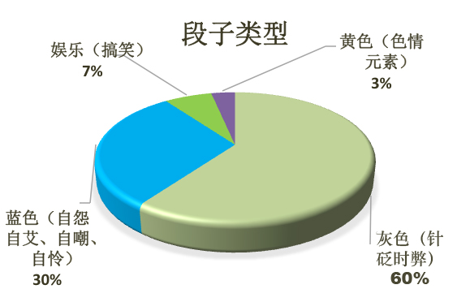

然而，“段子”真的有助于重建信任，乃至激发有效对话吗？鲍曼毫不客气地指出，社区共同体应当是人们彼此依存、互助、共勉、共享的遮风避雨之地。网络社区看似如此，实际上却是一个“妄称为共同体的集体，不过是一个人们还希望能找到的天堂”[20]，“人们在这里难以培育出相互尊重”[21]。普林斯顿大学哲学院的教授哈里.G.法兰克福索性写了一本小书就叫做《论扯淡》(*On Bullshit*)。他在书里一针见血：“当一个人有责任或者有机会，针对某些议题去发表超过了他对该话题的了解时，他就开始扯淡。”[22]这句话其实解释了“扯淡”的两个成因：一是人们觉得自己有义务或者有意愿向他人展示自己的卷入(involve)，二是人们对某件事情的理解超度赶不上表达程度。事实上就“疫苗段子”的传播者而言，几无核心利益相关者。如下图。妈妈们更多时候是在表达焦虑、愤怒或者吁请权威、专业的组织和个人给出定论与公道。

而就“吐槽”对象而言，段子首先针对的是疫苗，其次是抱怨国人的生活环境和生活质量，第三关注的是政府主管部门该如何对此事担责，第四是官员，第五是食品药品监管体系，最后才是发展背后的不均衡、不平等。尽管68%的段子在吐槽“疫苗”，但这些戏谑并未针对“问题疫苗”本身，依旧是在吐槽过去十年间食品药品、公共卫生领域的类似事件（32%），如“假疫苗”“毒疫苗”“毒奶粉”“地沟油”等，或者讽刺食品药品监管的片面发展（36%）。如下图：

在诉求方式上，“疫苗事件”的段子最常用的就是反讽、集体记忆、幽默元素和用典。如下图：

所谓“唤醒集体记忆”，是指一些段子吐槽的乃是与此次“问题疫苗”性质类似的公共卫生事件，如2013年疫苗事件、地沟油事件和三鹿奶粉事件等，而今又被推到网页的顶端和公众的眼前。涂光晋、陈曦(2013)从互联网技术的角度分析了上述现象。她们认为，微博的转发和评论功能使得网友得以在传播时对内容进行自我把关和二次创造，随后在粉丝关系网中迅速开展裂变式传播。这样的技术特点很容易导致危机在水平和垂直两个维度累积。“所谓横向积累，是指空间上、各种危机尤其是同类危机在全球、全国各地反复上演，形成空间交错与迭加，从而汇聚成一个覆盖范围更广的危机。所谓“纵向积累”指的是时间上，不同危机，尤其是相似危机事件频发，在公众群体记忆中完成纵向积累，并积聚到下一次的同类危机中再次集中引爆，从而加剧的危机的烈度。”[23]

事实上，不仅是段子，“问题疫苗”相关公共讨论的各类文本中都涉及到了一些不愉快的集体记忆。这同互联网的“拒绝遗忘”机制有关——任何信息都以链接的形式存在于网络空间，看似被淹没于信息汪洋中，实际上只要稍加搜索，便再次被推送到公众的眼前。“疫苗事件”出来之后负面的声量那么高，实际上并不仅仅针对这一次山东疫苗的案件，此前同食品安全、医药卫生相关的各类大小事件，都被拿出来重新强调、重新声讨、重新追责。如下图：

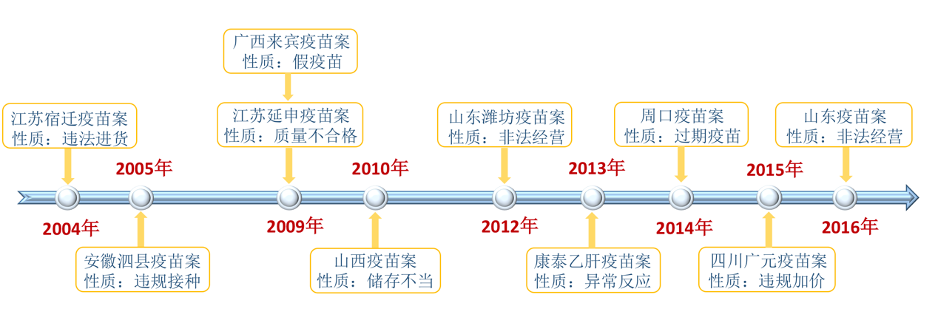

（二）**谣言**

同属民间场域的话语之一，谣言(rumor)比“段子”的成因要更复杂一些。“疫苗事件”中，“失效真疫苗”是如何被扭曲、建构为“假疫苗”甚至是“毒疫苗”的？传播学者克罗斯(A. Chorus)在1953年提出了一个“谣言公式”：R=i*a/c, R=Rumor(谣言)，i=importance(重要性)，a=ambiguity(模糊性)，c=critical ability(判断力)。该公式显示，有三个因素在影响谣言的传播影响力度：议题越重要、越显著，谣言传播力度越大；议题的模糊程度越高，谣言的传播力度越大；议题之核心利益相关者的判断力越低，谣言的传播力度越大、传播效果越好。诚然，谣言的传播机制并非仅由上述三个因素决定。权威信息来源是否在场、当事主体公信力的高低、当事公众自我控制力的强弱、安全感几何等，均为谣言滋生铺设了温床。但上述诸因素均带有不同程度的偶然性，每每牵扯特定的情境、特定的人群和特定的传播结构以及权力关系，可测量性、可追溯性都比较差。与之相反，议题的重要性、模糊程度和受众的判断力，如野草般恣意生长于任何传播图景、关系网络和话语建构过程之中，只需微小的引信便可点燃谣言之火。

论及议题的重要性(importance)，“疫苗”影响到孩子的生命健康，牵涉到千家万户的日常生活秩序，也同健康、安全、放心等底线性的生理、心理需求息息相关。大数据显示，在“疫苗”事件中，无论是有理有据、进退合宜的“冷静派”，还是愤而发声、宣泄不休的“情绪派”，都反复强调三点：其一，“问题疫苗”的主要受害者是未成年的孩童，甚至是尚在襁褓的婴儿。关键词如：孩子、婴儿、生命等；其二，“问题疫苗”动摇了家庭生活和亲子关系的基本秩序，关键词如：家庭、父母、亲子、妈妈等；其三，强调“问题疫苗”撕扯着人们最基本的身心安宁，关键词如：健康、安全、放心、幸福、平安、揪心、操心、害怕等。上述三者关切的乃是最需要呵护的人生阶段、最重要的社会单元和人们最基本的在世状态。议题的重要性可见一斑。





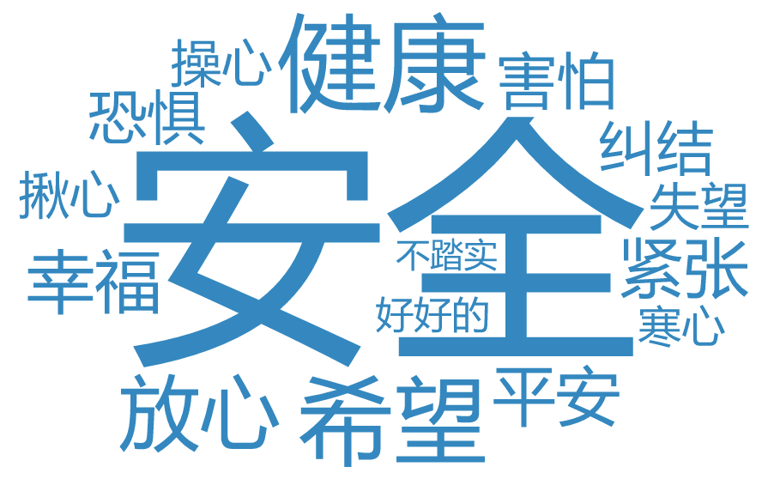

此外，在公众参与程度最高的微博平台，以贾乃亮、章子怡、佟丽娅为代表的“星爸星妈”主动参与“疫苗”事件的公共讨论，不仅输出观点，有的还基于自己的亲身育儿经历给出应对办法，得到了广大网民的热切呼应。3月20日，章子怡在微博讲述自己带未满半岁的小女儿打疫苗的经历。提醒家长在医生给孩子注射疫苗前“多问一句”，关注一下疫苗的名称、刻度、保质期。并称”小醒醒下一针就要在北京打，我会问得更清楚!”这条微博获得了43516个点赞、5654条评论和1310次转发。如下图：

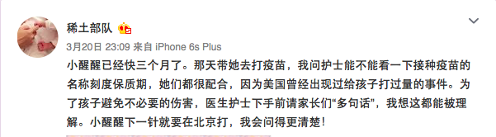

章子怡新浪微博截屏

贾乃亮是最先站出来就“山东非法人用疫苗案”正面声讨“问题疫苗”的“星爸”之一。他在博文中主要提出三点：呼吁公众关心“疫苗”议题、价值数亿的“无效疫苗”的流向、“无效疫苗”的受害者应当得到核查。他的这条微博获得了551573个点赞，35623条评论和61767次转发。如下图：

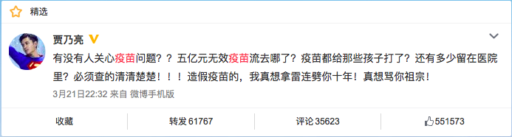

贾乃亮新浪微博截屏

3月22日，佟丽娅借助微博表达了自己对“问题疫苗”的恐惧和担忧，将“疫苗”事件和2008年的“奶粉”事件联系到一起，并呼吁追查“问题疫苗”背后的利益链条。她的这条微博获得了132879次点赞、4564次评论和7755次转发。如下图：



佟丽娅新浪微博截屏

“星爸星妈”同媒体、公众一同发力，提升了“疫苗”议题的显著性，却也同时加剧了该议题的模糊性(ambiguity)。

例如，章子怡呼吁爸爸妈妈给孩子打疫苗时向护士要求查看疫苗的名称、刻度和保质期，以防出现疫苗注射过量的情况。文末还称在北京打“更会问清楚”。章子怡这条微博有事实（亲身经历）、有价值（拳拳爱子之心）且读来冷静、理性，并无过激言语。

但事实上，这条微博混淆了两件事：其一，如本研究前文所述，一类疫苗与二类疫苗不是一回事。“问题疫苗”是“二类疫苗”，即公民自费、自愿接种的疫苗，如甲肝疫苗、狂犬疫苗等。该微博并未说清楚孩子打的是一类疫苗还是二类疫苗。所谓一类疫苗，即政府免费向公民提供，公民应当依照政府的规定受种的疫苗，包括卡介苗、乙肝疫苗、脊髓灰质炎糖丸疫苗、无细胞百白破疫苗等。

其二，这条微博要预防的是“疫苗注射过量”这个后果，而不是“疫苗”事件中疫苗的无冷链存储、运输的问题。注射量控制和储藏、运输明显处于疫苗流通的不同环节，不能混为一谈。但从微博传播的效果来看，粉丝们的回复明显“跑偏”，核心关注点如下图所示，集中在“美国疫苗接种体验比中国好”“大陆医生给孩子打疫苗戴不戴手套”以及“疫苗有毒”“疫苗造假”等跟此次“问题疫苗”性质不一的臆测。

再如，佟丽娅在博文中发问：谁来对“问题疫苗”背后的利益链追责？如何更好地保护孩子、使其免受“问题疫苗”的伤害？但同时，她也将“问题疫苗”定性为“毒疫苗”，并将其同早前的“毒奶粉”事件联系在一起。“问题疫苗”是储存不当而失效的疫苗，注射失效疫苗究竟会不会带来负面的后果、带来什么样的负面后果，在科学层面并没有公论。在此境况下，一提到孩子，就触发了公众的“泪点”；将“问题疫苗”简单定性为“毒疫苗”，又恰巧打中了公众在医学知识上的“盲点”。议题的模糊程度因此进一步加剧。事实上，“疫苗事件”相关的公共讨论有相当一部分是公众情绪的发泄。仅在微博上直接被提及的情绪关键词就有如下六类：

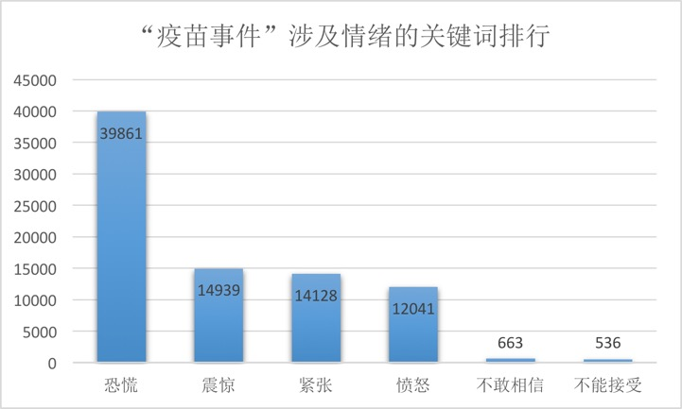

就判断力(critical ability)而言，围绕“疫苗事件”开展的公共讨论体现出“事实-价值”的错位。



其一，就范围而言，此次“山东非法经营人用疫苗案”中的涉案疫苗均为二类疫苗。而公众和部分意见领袖坚称疫苗不能打，将“问题疫苗”的范围从“二类疫苗”扩展到“所有疫苗”。当官方和医学专业人士对此作出澄清时，反方阵营却认为，即便如此，二类疫苗的安全性也需要重新评估。此时，正方转而开始集中火力批判以《疫苗之殇》为代表的部分媒体作品导致的负面效果，认为不能片面地将失效疫苗同死亡建立因果关联，也不能在未经科学证明、医学诊断之前简单地将“问题疫苗”定性为“毒疫苗”。对此，反方驳斥称，就算“问题疫苗”不能同“毒疫苗”画上等号，已经流入市场的涉案疫苗仍然存在安全隐患，甚至有可能危及孩子的生命。对此，正方并未给出正面、有效的回应。

其二，就性质而言，“疫苗”甫一进入公共舆论场即被贴上“有毒”的标签。反方阵营坚持将疫苗性质判断为“毒疫苗”、“假疫苗”，而正方阵营则反复重申此次山东非法经营人用疫苗案中的涉案疫苗由正规厂家生产，只是由于未按照国家相关法律规定运输、保存，其品质和使用效果受到影响，注射有可能带来的最严重后果乃是防疫失效，而非“有毒”。反方阵营并不接受这样的事实解释，认为正方在为“监管不力”找借口，正方阵营并未针对这一观点进行明显回应，而是再次重申此次疫苗无毒，只是因为部门媒体的过度曲解才导致“毒疫苗”的观点。反方怒称这个观点是对生命的漠视。而正方并未给出后续的回应。

　　其三，就效果而言，因《疫苗之殇》中对于疫苗副作用直接而不全面的展示，“致死”、“致残”的恐慌一直存在于反方阵营，甚至出现了“反疫苗”的倾向。对此，正方阵营从科学事实、历史教训与别国经验等方面出发，声明无效疫苗无毒，并且警示说，不打疫苗反而有可能将公众抛入致命的健康风险。由于正方阵营有关此类观点的声量巨大（167607），且得以出具确凿的科学证据，反方阵营开始接受这一说法。然而激辩不止于此，反方提出，注射疫苗造成残疾与死亡虽为个案，但对每一个当事家庭的身心伤害是不可逆的。反方一面追问谁来为伤者、亡者负责，一面宣称现有失效疫苗导致的事实与情感伤害无从弥补。对此，正方未做正面回应。

　　在这三个维度的讨论中，每一“回合”都以反方阵营的胜利而告终，尽管这种胜利未见得是科学的。如下图：

公众，特别是孩子的家长们，在探讨疫苗的性质、范围和注射后果时有一个不变的落脚点，就是健康和安全问题。对危机管理主体来说，这个问题仅仅从监管有力、注射无害等事实层面回应是不够的；同时也应当从价值层面给出承诺，比如关爱弱者、比如救赎精神、比如利益相异的群体齐心协力克服危机、共渡难关，等等。“事实-价值”错位或者“事实-价值”的某一端缺失，公众的判断力都会直接受到影响。

**（三）群体意见的分化与极化**

鲍曼早在十余年前就做出预言，网络社区有可能把人们隔离开来，这个隔离区将成为“社会分裂、社会碎片化和社会沦丧的实验室”[24]。如今的公共讨论中已然出现了群体的分化乃至极化。这个过程如同光谱，由于社会阶层的划分、社会角色的不同、价值标准的多元等原因形成不同的色块，但不同颜色之间的边界还是模糊的、渐变的，壁垒正在形成，但凭借彼此的尊重、真诚的倾听和有效的对话等手段尚可攻破。而到了极端状态下，“光谱”就变成了一个个看似排列紧密却又彼此分立的细胞，壁垒森然，核心不可动摇。群体一旦由“分化”发展为“极化”，连底线性共识都很难达成，遑论信任。

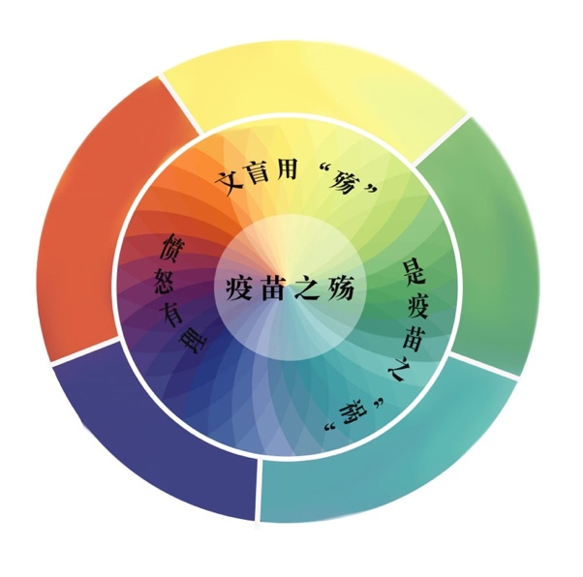

以3月22日当天的舆情为例。这天上午，财新网微信公号发布《疫苗之殇》，以图文报道的形式展示了数个因为疫苗注射副作用导致孩子死亡或者伤残的案例。该文原本是2013年的一则“旧闻”，却在导语中将这些案例同此次山东的“问题疫苗”建立关联，并呼吁“你的沉默就是帮凶”。这篇报道在微信朋友圈的点击量迅速突破10万+，人们一面愤怒、一面恐慌。但随着“疫苗之殇”舆情热度的上升，公共讨论开始出现阵营分化，讨论的核心议题也在这天反转多次。

这天中午，豆瓣红人“和菜头”在自己的微信公号“槽边往事”发表文章《每一个文盲都喜欢用“殇”字》，以此作为对《疫苗之殇》及相关媒体的反击。文中提出，《疫苗之殇》在时间上混淆了“旧闻”与“新闻”，实际上是媒体在滥用“殇”一类的字眼来“操控网民的认知和情绪”。清华大学临床医学博士郭帆也提出，媒体在发布有关“问题疫苗”的报道时加上“杀人、致死” 等危言耸听的字句，引发了网络空间的病毒式传播。

很快，以詹万承为代表的媒体人开始提出了反击，认为问题的关键不在于媒体和自媒体信息流的“操纵”，而在于食药监总局等部门的介入速度和效率不够，迄今为止也未能向外界清晰地透露“问题疫苗”的去向。“媒体做不到掘地三尺，履行瞭望者的预警作用，我不觉得有错。”[25]

而最初表达愤怒与恐慌的公众，尤以家有婴孩的父母群体为代表，有的声讨和菜头“孩子都死了，你却在这里讨论语法问题”[26]；写手“咪蒙”在公众号发表《为什么疫苗事件把我们当父母的都惹毛了》，提出“孩子就是我们的痛点，我们的软肋！”[27]也有的开始接受接受和菜头的观点，认为把疫苗本身的问题与违法贩卖疫苗的事件混同报道，是打着热点事件的擦边球来赚取关注度，是“媒体的道德问题，这并不比违法贩卖疫苗好多少”。[28]

可见，公共讨论的主题在“疫苗之殇”之下分化出不同的阵营，仅仅在这一天内就经历了“是不是媒体责任”“该不该家长愤怒”“能不能理性对待”等多个议题的迁转。围绕这些议题的观点在网络空间碰撞，有的彼此融合，有的两相排斥，却始终未能达成清晰、稳定的共识。各个阵营在公共讨论中要么拉上道德的大旗，要么将彼此的表达逻辑简化成清晰易懂的“标签”“口号”。德国电影学家克拉考尔将之称作“表面现象” (surface-level expressions)，即“被掏空了意义的现实”[29]。如果长期缺乏有效的对话，分化的观点将被极化、固化，连基本的倾听都变得困难，信任的建立更加遥遥无期了。

**四、对话与信任重建**

**（一）对话导向共识：双向表达和话语权平等**

1. **双向表达**

组成共同体的个体应当在核心利益和重大问题上拥有大抵一致的排序。危机当事主体应当按照利益相关者的期待来调整和优化价值排序，跳出自身的利益窠臼和偏见之井。公众中的大多数都依靠朴素的善良观、道德感对生活世界做出直接判断，同时据守道德高地对危机当事主体做出直接征伐：诚实还是欺骗、尊重还是侮辱、敬重生命还是“草菅人命”。如果不能对公众关切的首要价值做出及时和有效的回应，即便危机管理者围绕自身对错、功过的辩护无懈可击，对危机管理也于事无补。

比如，“疫苗事件”中最着急的是孩子的父母，他们最关心的是孩子的健康、安全、生命的问题。如果政府主管部门在相关声明中只强调工作的成绩、监管的水平、疫苗品质的提升，“以科学进步的成果来当自身辩护的理由”[30]，这并非孩子家长关切的首要价值；因此，无论在事实层面的成绩有多大、水平有多高、品质多么过硬，对危机管理也并无助益。

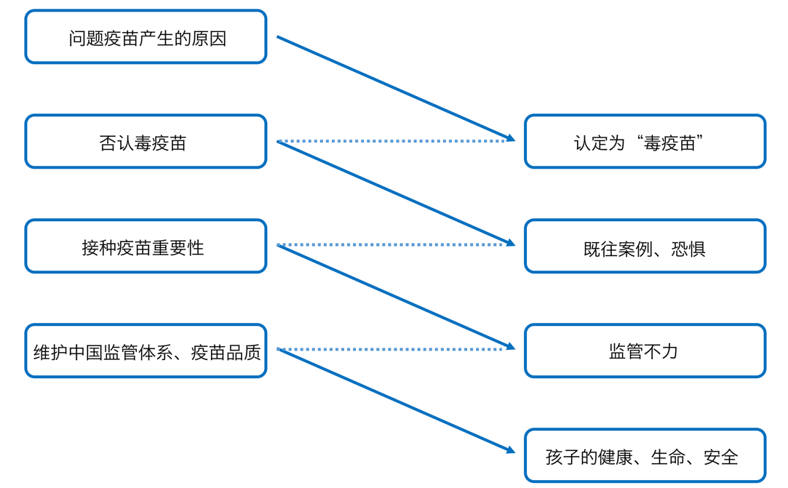

针对上述错位问题，“疫苗事件”的危机管理主体有以下解决办法：

**（1）真诚响应公众关心的核心议题，以态度换取时间**

网友表达不信任的理由之一是，主管部门反复强调“破案”进展、工作成绩，却始终未拿出细化到每个接种点的“问题疫苗”之流向；而后者恰恰是广大家长最关心的。对此，即便一时难以拿出全部的结果，主管部门也可以分阶段告知公众这部分调查的结果；如果连阶段性成果也没有出来，起码要给出诚恳、关切的态度。用态度来换取行动时间与合意空间。后续的“问题疫苗”安全性评估也是如此。

**（2）尽快出台易操作的补偿方案**

这个补偿方案应当简便易行，无需耗费利益相关者太多时间、精力、经济成本。此外，4月13日，舆论因《山东济南非法经营疫苗系列案件后续处置的技术指导意见》和《山东济南非法经营疫苗系列案件涉案疫苗接种安全性和有效性风险评估报告》出现了小波峰，但峰值(4900)尚不足3月21-23日“疫苗事件”爆发之初舆论峰值(27000)的五分之一。（如下图）这个数据提醒我们，危机管理主体当在危机之后第一时间分享信息、制定补偿方案。否则，等到公众关注降低甚至耗尽了，无论危机管理主体的调查多么详尽、给出的结论多么充分，这些努力都有可能被视而不见，遑论积攒任何道德资粮。

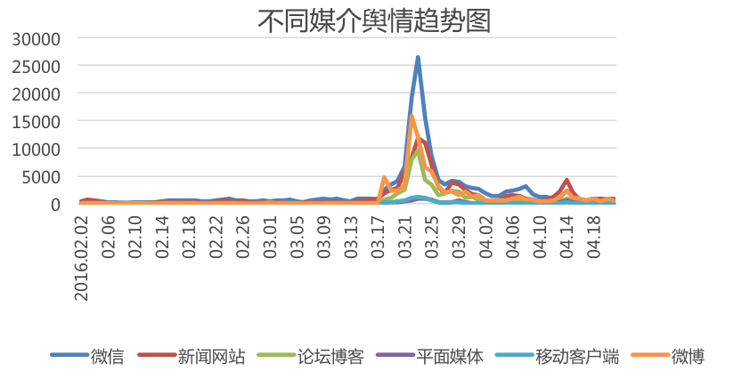

1. **话语权平等：家长、媒体和医生共同参与疫苗评估，鼓励他们发声**

要想达成信任和共识，对话各方都应该有平等的话语权。话语权首先是一种权利(right)，即你我都有表达的机会；它也是一种权力(power)，即做出的表达能够解决具体的问题。互联网在工具和观念层面重新分配了话语权，其实还是在权利的层面。公众更在意的还是自己说的话有没有人听，有没有收到效果。互联网时代的话语权理应是一种双向建构的权力机制。某一社会主体宣称自己拥有话语权的前提应当是同利益相关者共享一套话语体系、共处同一意义空间，建立和维护共同体关系网络。否则，无论表达的调门多高、调性多么郑重，都不过是众声喧哗之下的自说自话，倾听都谈不上，更不用说话语权了。

“疫苗事件”的利益相关方还是在“各说各话”，一方关切情感、尊严、生命，另一方却纠缠技术、规则和进展。要想成就话语权，首先要学会把话筒让给对方。可以请公众投票，选出一些孩子的妈妈、医学专业人士和医疗口的记者共同组建第三方调查委员会，与危机管理主体共同参与“问题疫苗”的安全性评估过程。如此，评估就不仅仅是一个技术层面的过程，同时也是培育关系和做好科普的过程：你的“敌人”转化为“战友”，各方拥有了彼此听得懂的语言、行得通的解决方案。从这个角度来说，在危机中学会交出话筒，不是认输，而是止损。

**（二）对话重塑理性：重振系统信任和人际信任**

在程序层面，哈贝马斯提出了对话的四个有效性宣称，即认知和内容上的真实性(truth)、相互关系和社会规范上的正当性(rightness)、内在动机和情感上的真诚性(truthfulness)以及话语表达上的可理解性(intelligibility)[31]。在伦理层面，黑格尔、霍耐特等人一再强调爱与情感关怀、法权平等与法律承认、团结与社会尊重，能够补充和拓展交往理性。上述两点落到现实层面，一是强调“主体间性”，即主体与主体之间双向、开放、平等的对话关系建立与维护；一是强调“公共性”，即超越了普遍性和差异性的认同、共识和承认，最终增益公共之善。

仅从修辞看，大多数危机中的“雷人”话语都出自当事主体自我本位的价值观、思考定式和表达逻辑。时至今日，各个社会主体均需承认自己在公共治理之中的有限担当，那种特定主体独挑大梁、特定话语“定于一尊”的局面已经不复存在了。有效对话能够帮助我们重塑交往伦理和表达理性。比如，哈贝马斯提出的可理解性，实际上就意味着特定主体不应滥用知识、权力或修辞的优势，而用对方听得懂、易接受的方式进行交往。

在“疫苗事件”中，公众不信任政府和专业精英的一个重要理由就是他们在权力和修辞层面的傲慢。比如，主管部门在回应“疫苗事件”时称“脱离冷链的疫苗可能失效，但还是安全的”，就有网友发微博称“如此“轻描淡写和洗白比事件本身更可怕”[32]；再如，世界卫生组织3月24日在回应中国“疫苗事件”时，从医学的角度解释了四个问题：“无毒性反应”是否代表无害？孩子接种无效疫苗之后是否需要补种？“安全风险非常低”到底有多低？应该给孩子注射疫苗吗？这四个问题的确是家长关心的“真问题”，但由于“世界卫生组织这些声明过于技术化”[33]，反而令对话陷入“你说我不听”的僵局。

现代社会的信任危机首先源自人际信任凋零和系统信任危脆。“疫苗事件”中，各方要想通过对话确立理性、进而重建信任，存在系统和人际两个渠道：

1. **系统信任：重塑“官民互动”模式，不迷恋单向宣传**

就系统一端而言，卷入危机的部门、单位和组织不应迷恋传统的单向宣传，而应通过全新的宣传方式和话语体系重塑官民互动的模式。比如，现有的各地食药监局的微博号可以筛选转发量最高或者评论数最多的100条个人微博，直接@微博主，对他们的核心关切进行坦率、真诚、平易近人的回应。

**2．人际信任：通过医患间的人际交往来进行疫苗话题的科普**

此外，研究者在分析章子怡微博“稀土部队”的评论时发现，“医患关系”的发声数量(475)排在“疫苗是否有毒”(426)之前。医患之间的人际关系既是网民表达不信任的重要“槽点”，也是重振信任的重要突破口。比如，医生在给孩子接种疫苗之前，应当对孩子的身体状况、过敏情况、营养膳食结构等进行真诚、细致的询问；建立了基本的人际信任之后再给孩子和家长科普“疫苗事件”的核心问题。在境外医疗卫生体系中，医患之间的人际交往不仅是一种伦理规范，也被纳入了医生的业绩考评和医院的成本核算体系之中[34]。这种生发于人和人之间纯粹关系的积极信任能够塑造系统和专家透明、公开、贴近民众的形象，也能有效提升对话的质量。

**（三）对话拓展合意空间：积极参与意见竞争**

互联网时代的对话离不开意见竞争。当时空边界消隐、权力之幕揭开，多元意见的竞争和交锋越来越公开地展现在前台。政府、企业乃至每个个体公民都应习惯以意见竞争来拓展合意空间。合意空间意味着共享的规范、目标和价值，后三者在公共事件中表现为放弃对抗、意见协商和增益公共之善。开阔的合意空间至少许诺了一下共识：通过对话解决问题，危机各方共同探索、接近真相，利益层面互蒙其惠，价值层面彼此信任。

1. **积极参与意见竞争，依据议题发展的不同阶段输出框架**

在“疫苗事件”中。政府也应当积极主动地参与意见竞争而非被动、单向的回应，应当基于意见多样性寻求共识与承认，而非忽略多样性、寄望于系统权威“定于一尊”的局面。从核心议题的传播来看，“问题疫苗”在公共舆论场经历了从“失效疫苗”到“杀人疫苗”再到“毒疫苗”等数轮演变。其中的每一个阶段，主管部门都应该积极地输出自己的框架，有针对性地管理危机。比如，2月2日到3月18日，媒体和公众之间的信息不对称导致议题从“失效疫苗”向“杀人疫苗”演变，此时政府应当告知基本事实、媒体应当做出澄清、医生进行基本的科普。从3月18日到3月22日，信息失衡和价值错位造成了议题由“杀人疫苗”向“毒疫苗”转换，此时除了上述三者之外，政府还应关爱弱者并让弱者发声。3月22日后，议题由“毒疫苗”分化为“假疫苗”“毒疫苗”“问题疫苗”“失效疫苗”等多个子议题，此时政府负责给出解决方案和时间表，媒体负责“正本清源”、医生负责基于人际的科普、公共意见领袖（特别是明星父母）负责输出正向观点等（如下图）。此间尚需树立两个前提：一是多个主体各司其职而又多元协同，一是越早参与意见竞争，所耗费的成本就越少。

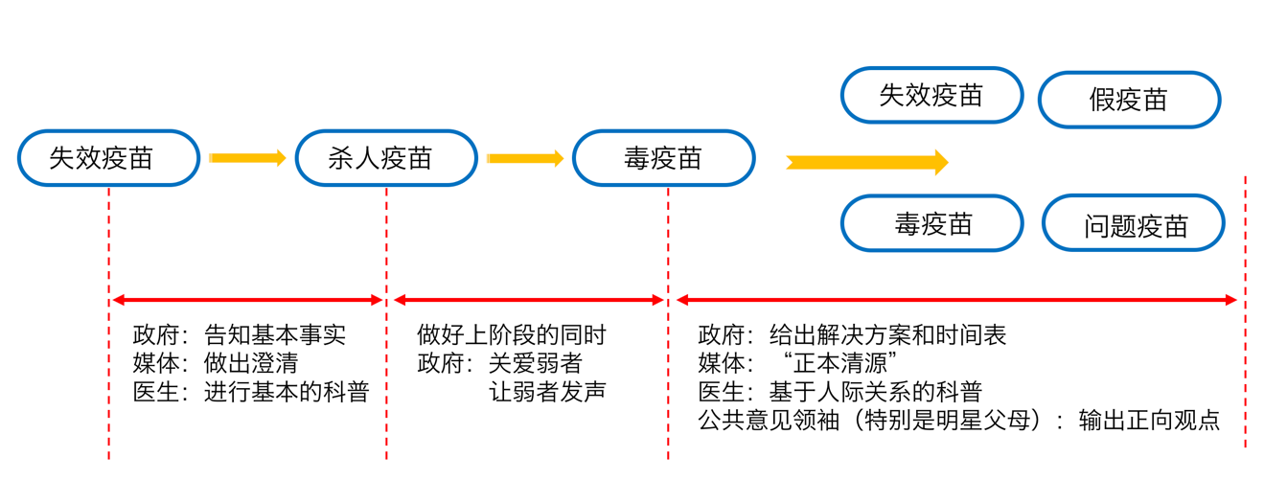

1. **危机恢复管理：公信力建设提升至战略层面；建立疫苗检测数据库**

以上几点从危机应对的角度阐释了对话何以导向共识、理性、合意进而重建信任。从危机恢复管理的角度来看，“疫苗事件”不能仅仅被当成“突发事件”来应对，其中反映的“信任危机”更需要长期努力才能化解。譬如，互联网时代的公信力绝非自发生成，政府应当将之视作一项主动的战略进行建设。再如，“疫苗事件”能否催生一套完善的疫苗检测数据库，其中包括不良反应的报告系统、疾控中心与若干医疗合作机构协同建设的疫苗安全数据链，以及权威医学中心组建的、负责对疫苗引起的不良事件进行临床免疫安全评估的研究机构。这样一来，公众无需花费太多时间和经济成本就可以获知往昔疫苗注射之后产生不良反应的几率和具体案例，对疫苗本身的不确定性就降低了。总之，危机管理主体应当设计一个科学、有效的恢复程序，有计划、有步骤地推进危机之后的利益补偿、秩序恢复和价值重建工作。

1. 王月丹的原话是：接种未经2℃-8℃存储冷链运输的疫苗，首要风险是无效免疫。例如狂犬病这类致命性传染病，接种者免疫无效会感染发病死亡。间接等同问题疫苗是在“杀人”。见网址：<http://news.ifeng.com/a/20160318/47940772_0.shtml>
2. 摘自财新网微信公号文章，网址：<http://mt.sohu.com/20160322/n441504524.shtml>
3. 针对3月22日舆情的数轮反转，报告第三部分“群体意见分化与极化”中还有更深入的分析。
4. “琢磨先生”新浪微博原文地址：<http://weibo.com/1665372775/DnHfCj0Ey>
5. “稀土部队”新浪微博原文地址：<http://weibo.com/1914100420/DnaTNaKZN>
6. 陆川新浪微博原文地址：<http://weibo.com/1402602034/DnksymVzX?type=comment>不相信你inag'x'n턧遀 ۅꉈ뿾퉆遀 ۅ㲰膞 ﷽﷽﷽﷽﷽﷽﷽﷽
7. 不相信你inag'x'n턧遀 ۅꉈ뿾퉆遀 ۅ㲰膞 ﷽﷽﷽﷽﷽﷽﷽﷽小儿外科裴医生新浪微博原文地址：<http://weibo.com/1829870212/DmQKyxbao>
8. 贾青新浪微博原文地址：<http://weibo.com/1231067520/Dnrv9gtwo>
9. “琢磨先生”新浪微博原文地址：<http://weibo.com/1665372775/DnHfCj0Ey>
10. 引自“北京人不知道的北京事儿”微博原文，网址：<http://weibo.com/1662214194/DnoHYgdJP?type=comment#_rnd1464789459811>
11. 引自“疫苗与科学”微博原文，网址：<http://weibo.com/1772440677/Dnac71QwJ?type=comment>
12. 引自“理想家园2”微博原文，网址：<http://weibo.com/1975848893/DnzPXyz6Z?type=comment>
13. 引自“小兔麻麻滴”微博原文，网址：<http://weibo.com/1858638814/DnNQhtHZS>
14. 引自陆川新浪微博原文，地址：<http://weibo.com/1402602034/DnpspcC2A?from=page_1006051402602034_profile&wvr=6&mod=weibotime&type=comment>
15. 《应对疫苗恐慌：信任比黄金更重要》，《中国青年报》2014年1月29日，网址<http://zqb.cyol.com/html/2014-01/29/nw.D110000zgqnb_20140129_1-11.htm>
16. 爱德华.萨丕尔：《语言论——言语研究导论》，陆卓元译，北京：商务印书馆，1985年版，第19页
17. 安东尼.吉登斯：《现代性与自我认同》，赵旭东、方文译，北京：生活.读书.新知三联书店，1998年版，第19页
18. 爱弥儿.涂尔干：《宗教生活的基本形式》，渠东、汲喆译，上海：上海人民出版社，2006年版，第8页
19. 《巴赫金全集.第六卷》，河北教育出版社，1998年版，第178页。
20. 鲍曼：《共同体》，南京：江苏人民出版社，2003年版，第6页
21. 同上，鲍曼《共同体》第151页
22. 哈里.G.法兰克福《论扯淡》，南京：译林出版社，2008年版，第77页
23. 涂光晋、陈曦(2013) 《‘非典’十年来中国政府危机特点的变化与反思》，《国际新闻界》2013年第5期，16-25页
24. 鲍曼：《共同体》，南京：江苏人民出版社，2003年版，第152页
25. 转引自方可成的博客：《你的愤怒不需要和菜头批准》，网址：<http://fangkc.cn/2016/03/hecaitou/>
26. 熊培云，《孩子都死了，你却在这里讨论语法问题》，网址：<http://mp.weixin.qq.com/s?__biz=MzAxMTE5NzE3Mw==&mid=403183467&idx=1&sn=d5f74b6a54d4c7a3a3ea2d10c1b02ea3&scene=4#wechat_redirect>
27. 咪蒙，《为什么疫苗事件把我们当父母的都惹毛了》，网址：<http://mp.weixin.qq.com/s?__biz=MjM5MTI0NjQ0MA==&mid=407622360&idx=1&sn=ef3f94439a41fb8056b73425def397ba&scene=4#wechat_redirect>
28. 辣妈有财商，《某些媒体的道德水平不比非法疫苗贩卖者好多少》，网址：<http://mp.weixin.qq.com/s?__biz=MzAxNDUxNzAwMA==&mid=403626122&idx=1&sn=8fa9290b72a268208131b2c0bb189a28&scene=4#wechat_redirect>
29. 转引自张聪：《“审慎的开放”——克拉考尔的另一种现代性救赎》，《读书》2016年第2期，49-56页
30. 见“不沉默的大多数”新浪微博，地址：<http://weibo.com/1445708247/DnR4zB4vs?type=comment>
31. 哈贝马斯：《交往与社会进化》，张博树译，重庆出版社1989年版，第3页
32. 见网友“蓝星虫说”新浪微博，地址：<http://weibo.com/5255702800/DonOo7NRq>
33. 见网友“尚待完成”新浪微博，地址：<http://weibo.com/2125204557/DojuAc25P?type=comment>
34. 见南方都市报《其实，香港进口疫苗不一定比内地先进，但它在审批监管上做得更好》，2013年12月31日，网址：<http://news.ifeng.com/gundong/detail_2013_12/31/32609590_0.shtml>